«Наша Родина - Россия»

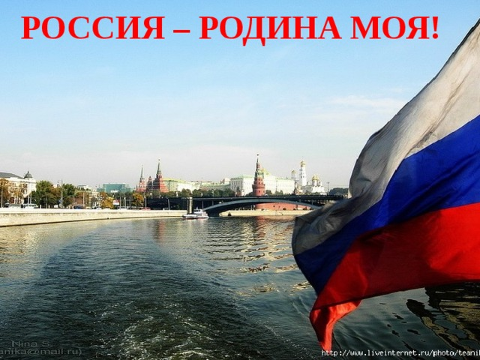

http://www.myshared.ru/slide/421970/

https://ppt-online.org/563045

Мульти-Россия – Россия
А знаете, люди, где растёт самый большой в мире лес, в котором живет больше половины всех медведей планеты? А знаете, сколько раз королевство Монако может разместиться на территории России?
https://yandex.ru/video/preview/?filmId=13889115989659467703&text=%D0%BC%D1%83%D0%BB%D1%8C%D1%82%D0%B8%D0%BA%20%D0%BE%20%D1%80%D0%BE%D0%B4%D0%B8%D0%BD%D0%B5%20%D0%B4%D0%BB%D1%8F%20%D0%B4%D0%B5%D1%82%D0%B5%D0%B9&path=wizard&parent-reqid=1590490365243858-831566727766479144300122-production-app-host-man-web-yp-77&redircnt=1590490378.1

«Я живу в Ярославле»
https://infourok.ru/prezentaciya-po-kraevedeniyu-yaroslavl-tisyacheletniy-547390.html

https://kopilkaurokov.ru/doshkolnoeObrazovanie/presentacii/mul_timiediinaia_priezientatsiia_iaroslavl_ghorod_budushchiegho

https://myslide.ru/presentation/yaroslavl

https://mypresentation.ru/presentation/89065_gorod-yaroslavl

